**SEGUICI**

TH BORCA DI CADORE 4*

*BORCA DI CADORE BL- VENETO*

**DA APRILE AD OTTOBRE 2025**

**8 GIORNI - 7 NOTTI**

**PERNOTTAMENTO CON PRIMA COLAZIONE**

|  |  |  |  |  |  |  |  |  |  |  |
| --- | --- | --- | --- | --- | --- | --- | --- | --- | --- | --- |
| **DOMENICA** | | **NOTTI** | **DOPPIA CLASSIC** | | **TRIPLA CLASSIC** | | **QUADRUPLA CLASSIC** | | **CAMERA FAMILY** | |
| **QUOTA UFFICIALE** | QUOTA SPECIALE | **QUOTA UFFICIALE** | QUOTA SPECIALE | **QUOTA UFFICIALE** | QUOTA SPECIALE | **QUOTA UFFICIALE** | QUOTA SPECIALE |
| a | 18/04 - 29/06 | 7 | 819 € | 753 € | 1.029 € | 947 € | 1.169 € | 1.075 € | 1.309 € | 1.204 € |
| b | 29/06 - 06/07 | 7 | 903 € | 831 € | 1.113 € | 1.024 € | 1.253 € | 1.153 € | 1.393 € | 1.282 € |
| c | 06/07 - 20/07 | 7 | 1.015 € | 934 € | 1.225 € | 1.127 € | 1.365 € | 1.256 € | 1.505 € | 1.385 € |
| d | 20/07 - 27/07 | 7 | 1.071 € | 985 € | 1.281 € | 1.179 € | 1.421 € | 1.307 € | 1.561 € | 1.436 € |
| e | 27/07 - 03/08 | 7 | 1.190 € | 1.095 € | 1.400 € | 1.288 € | 1.540 € | 1.417 € | 1.680 € | 1.546 € |
| f | 03/08 - 17/08 | 7 | 1.295 € | 1.191 € | 1.505 € | 1.385 € | 1.645 € | 1.513 € | 1.785 € | 1.642 € |
| g | 17/08 - 24/08 | 7 | 1.106 € | 1.018 € | 1.316 € | 1.211 € | 1.456 € | 1.340 € | 1.596 € | 1.468 € |
| g | 24/08 - 31/08 | 7 | 1.008 € | 927 € | 1.218 € | 1.121 € | 1.358 € | 1.249 € | 1.498 € | 1.378 € |
| h | 31/08 - 30/10 | 7 | 819 € | 753 € | 1.029 € | 947 € | 1.169 € | 1.075 € | 1.309 € | 1.204 € |

Quote settimanali per CAMERA con trattamento di Camera e Colazione Soggiorno minimo 1 notte

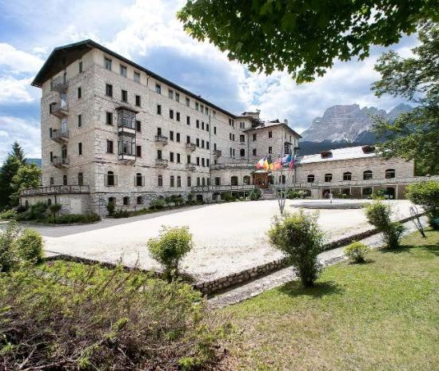

# Nota bene: Le tariffe sono dinamiche può accadere che in fase di preventivo vengano aggiornate con i prezzi reali del momento

**Quota gestione inclusa assicurazione medico bagaglio+ annullamento € 42 persona a settimana adulti e bambini.**

**SUPPLEMENTI:** Mezza Pensione (bevande ai pasti escluse) 20 € a persona a notte

**RIDUZIONI:** Camera Singola 25 € a notte; Camera Disabile 15 € a notte (possibile solo in tipologia Tripla)

**DA PAGARE IN LOCO (OBBLIGATORIO):** Tassa di soggiorno secondo ordinanza comunale

# SERVIZI FACOLTATIVI (SU RICHIESTA) DA PAGARE IN LOCO: Animali, cani

ammessi di piccola taglia max 10 kg (su richiesta), € 20 al giorno. Da richiedere all’atto della prenotazione.